Муниципальное бюджетное учреждение

«Зиминский лицей»

Исследовательский проект

**«Логотипы по мотивам произведения**

**М. Ю. Лермонтова «Герой нашего времени»**

Лопаткин Алексей

МБОУ «Зиминский лицей »

9а класс

Диагенова Татьяна Николаевна,

учитель русского языка и литературы

г. Зима, 2023 г.

СОДЕРЖАНИЕ

|  |  |
| --- | --- |
| **Введение** |  |
| 1. Теоретическая часть.  1.1. История создания логотипов |  |
| 1.2. Что такое логотип. Виды логотипов. |  |
| 2. Практическая часть  2.1. Классификация логотипов по роману М. Ю. Лермонтова «Герой нашего времени» |  |
| 2.2. Разработка логотипов по главам романа «Герой нашего времени» |  |
| 2.3. Анализ результатов анкетирования |  |
| **Заключение** |  |
| **Список используемой литературы** |  |
| **Приложение** |  |

**Введение**

Бренды и логотипы окружают нас повсюду, и избежать их влияния совершенно невозможно. Наша жизнь зависит от лейблов, мы принимаем решения под влиянием брендов. Наше внимание невольно заостряется на этих эмблемах. А задавался ли кто- нибудь вопросами: что означает тот или иной логотип, почему создатели выбрали именно этот знак. Мы решили рассмотреть логотипы не только в бытовых сферах, но и разработать свои эмблемы по мотивам произведения, которые помогут разобраться и понять содержание того или иного текста. Логотип непосредственно связан с таким приемом как мнемотехника.

**Актуальность моего исследовательского проекта** заключается в том, что современные подростки не читают литературу, не расширяют свой читательский кругозор. На сегодняшний день очень остро стоит вопрос уровня читательской грамотности подрастающего поколения. При помощи логотипов я хочу рассказать, о чём произведение, его сюжет и замысел, представить главных и второстепенных героев.

**Гипотеза:** я предполагаю, что логотипы помогут частично или полностью понять замысел произведения.

**Цель:** разработка логотипов по произведению М. Ю. Лермонтова «Герой нашего времени» как один из приемов повышения читательской грамотности обучающихся.

**Задачи:**

* изучить специальную литературу по данной теме
* исследовать историю создания логотипов, их классификацию
* создать логотипы по главам произведения М. Ю. Лермонтова «Герой нашего времени»

**Методы:**

* анализ литературы по теме исследования
* эксперимент
* анкетирование

Результаты моего проекта могут быть использованы на уроках литературы как справочник для подробного, качественного и полного анализа произведения.

**1.Теоретическая часть.**

**1.1. История создания логотипов**

Логотип или лого, появился в начале 19 века на волне подъёма и роста производства, экспорта и конкуренции в типографике, был синонимом лигатура, объединение нескольких знаков типографического шрифта. В середине 19 века, логотипом называли заголовки газет. Логотипы рисовали не профессиональные художники, а сами владельцы компаний и брендов. С развитием графики логотип стал использоваться в устойчивых комбинациях.

Первым зарегистрированным логотипом стал шрифтовой товарный знак пива Bass. Зарегистрировано в Британском Патентном бюро 1 января 1876 года, при этом владелец компании всю ночь ожидал у бюро, для того, чтобы обязательно быть первым и не ждать очереди. Логотип и компания существуют до сих пор.

К числу первых относятся компании:

* Coca Cola – текстовый, напитки
* Gebrüder Thonet – текстовый, изогнутая мебель
* Twinings – эмблема, английский чай
* Peugeot – графический, режущие инструменты
* Guinness – графический, алкогольные напитки
* Heinz – текстовый, соусы
* Levi Strauss & Co – эмблема, джинсы
* Boots – текстовый, сеть аптек
* Prudential – комбинированный, страховая компания
* Shell Oil – графический, нефтяная компания

**1.2. Что такое логотип. Виды логотипов**.

Логотип – символ, графический знак, эмблема используемый территориальными образованиями, предприятиями, организациями и частными людьми, для повышения узнаваемости в социуме. Представляет собой название того, что он идентифицирует. Может стать товарным знаком после регистрации в соответствующей организации и получения на него свидетельства.

Нужен для того, чтобы воздействовать на потребителя, который видит его, показывает цель и характеристики компании, различает фирму и продукцию в рамках одной отрасли. Зарегистрированный товарный знак защищает компанию от копирования, недобросовестной конкуренции, позволяет защитить права в суде. Товары имеющие логотип или товарный знак фирмы, являются гарантией качества товара, если их нет, то товар называют noname.

Виды логотипов:

* шрифтовое начертание – логотипы, имеющие только буквы, обычно в разных стилях, чаще всего с наклоном, жирным шрифтом, в контрасте с фоном, одно слово отличается от другого.
* фирменный знак – уникальный графический элемент, используемый отдельно от названия компании или вместе с ней.
* фирменный блок – является единым и неделимым сочетанием базовых элементов компании.

Классификация:

* текстовый – наличие только текстовой составляющей.
* аббревиатура – длинное название компании, укорачивают до первых букв каждого из слов.
* графический – состоит только из небольшой картинки.
* абстрактный – не привычная форма картинки.
* персонаж (талисман) – изображение лица, ключевого персонажа, талисмана компании.
* комбинированный – использование текстового и графического стиля.
* эмблема – использование текстового и графического стиля, но текст посередине, внутри логотипа.

Требования к логотипу:

* запоминаемость
* оригинальность
* выразительность
* лаконичность
* пригодность к воспроизведению разными способами

**2. Практическая часть**

**2.1 Классификация логотипов по роману М. Ю. Лермонтова**

**«Герой нашего времени»**

При помощи теоретической части я вывел виды каждого из логотипов взятые из интернета и сделанные собственноручно.

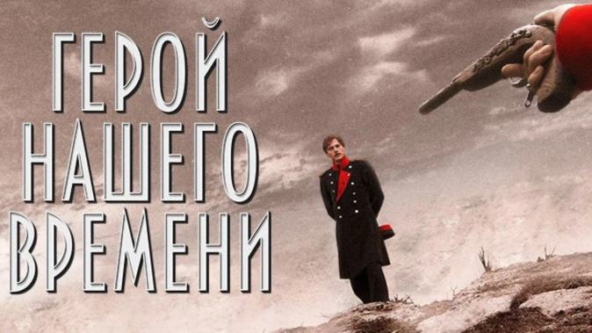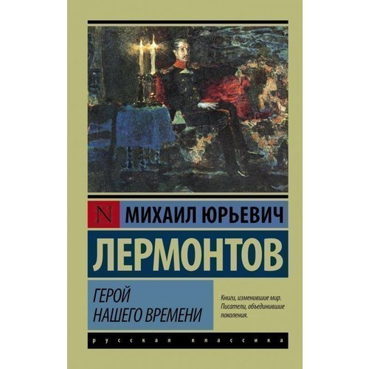

Вид: фирменный блок, комбинированный

Глава «Княжна Мери», обложка для книги

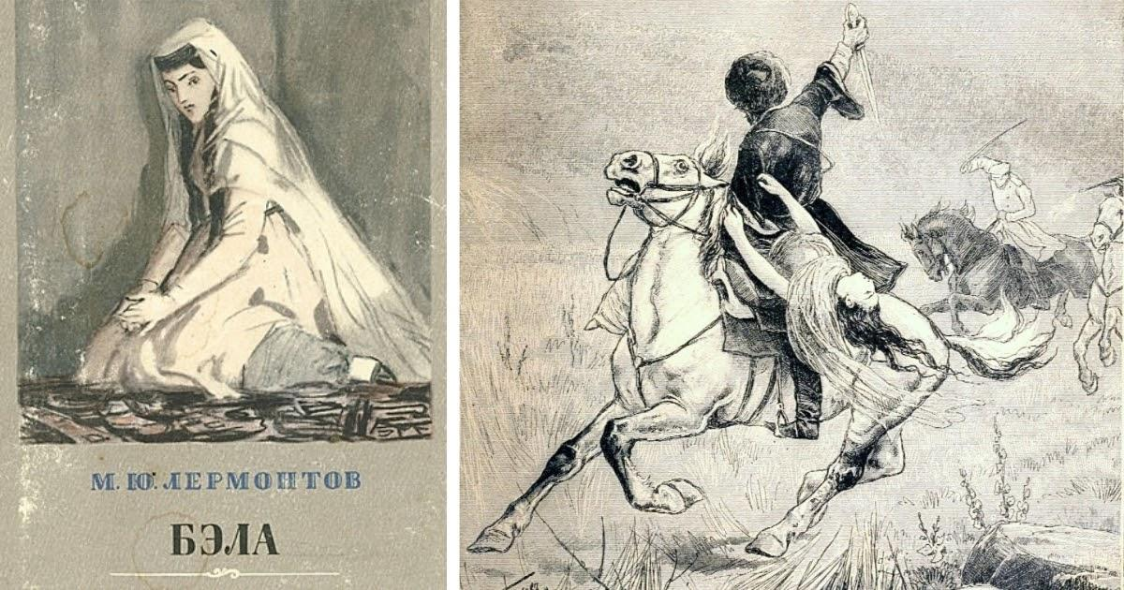

Вид: фирменный блок, фирменный знак, комбинированный

Глава «Бэла»

**2.2. Разработка логотипов по главам романа**

**«Герой нашего времени»**

Я взял самые запоминающиеся моменты и ключевых персонажей в каждой из глав и сделал по их мотивам логотипы.

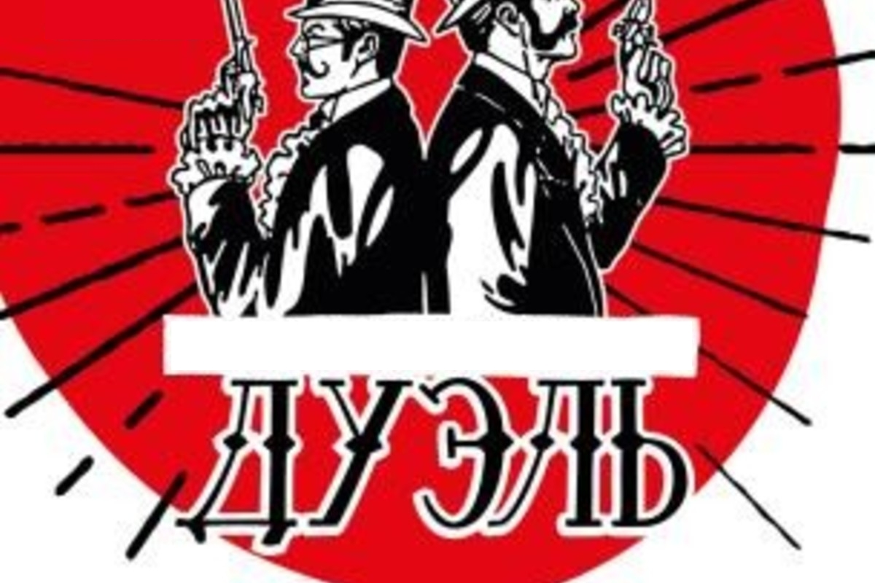

Вид: фирменный блок, фирменный знак, эмблема, персонаж

Глава «Княжна Мери»

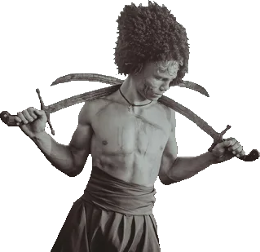

Вид: фирменный знак, персонаж

Глава «Фаталист», глава «Бэла»

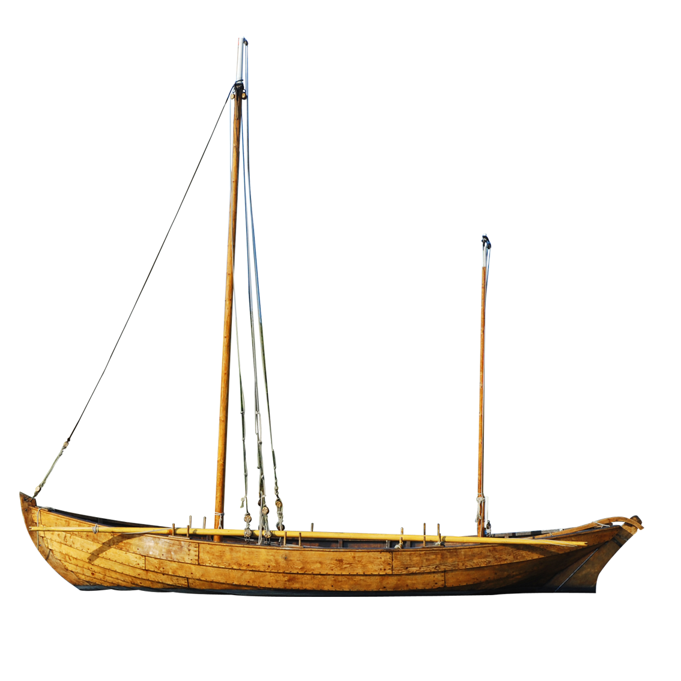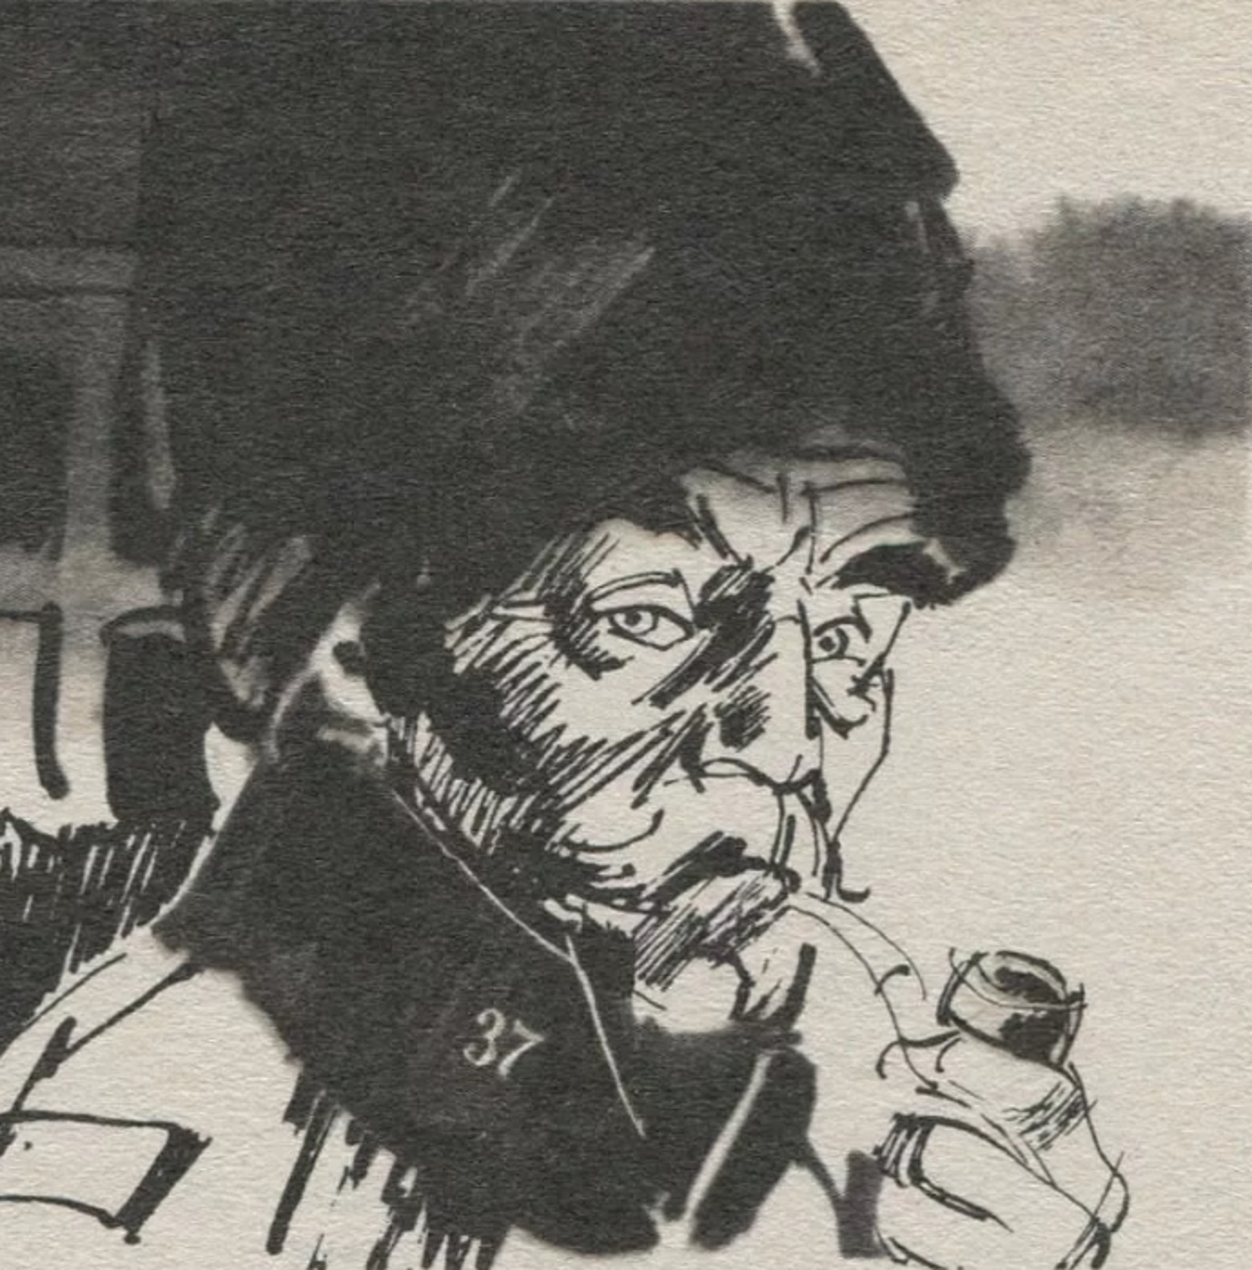

Вид: фирменный знак, графический, персонаж

Глава «Тамань», глава «Максим Максимыч»

**2.3. Анализ результатов анкетирования**

Результаты анкетирования

1. Знаете ли вы, что такое логотип?

Да – 26 человек

Нет – 0 человек

1. Первая компания зарегистрировавшая свой логотип

Bass – 3 человека, правильный ответ

Coca Cola – 14 человек

Shell Oil – 3 человека

Rockstar Games – 6 человек

1. Для чего нужны логотипы

Не знают – 6 человек

Верные ответы – 20 человек

1. Требования к логотипу

Не знают – 14 человек

Верные ответы – 12 человек

1. Какие вы знаете виды логотипов?

Не знают – 16 человек

Не правильные ответы – 5 человек

Верные ответы – 5 человек

1. Встречали ли вы логотипы в литературе? Если да, приведите пример

Не встречали – 25

Ответили – 1

Почти никто не встречал логотипы в литературных произведениях. Мало учеников знает о видах логотипах, почти столько же и об их требованиях, но понимают, что это и как выглядит. Правильный ответ о первой компании, зарегистрировавшая свой логотип, скорее всего, является случайным или подсмотренным в интернете.

**Заключение**

Человек не может представить свою современную жизнь без логотипов. Они окружают людей повсюду, в телевизоре и телепередачах, интернете, общественных местах, на улице, и даже дома.

В своей работе я изучил историю, виды и классификацию логотипов, сделал свои логотипы по главам романа М. Ю. Лермонтова «Герой нашего времени». Провёл опрос среди учащихся 9-ых классов МБОУ «Зиминский лицей».

По результатам анкеты понял, что учащиеся примерно понимают, что такое логотип, но абсолютно не знают требования к логотипам и их виды, так же, почти никто из них не видел логотипы в литературных произведениях.

**Список используемых источников**

1. https://ru.wikipedia.org/wiki/%D0%9B%D0%BE%D0%B3%D0%BE%D1%82%D0%B8%D0%BF
2. https://vc.ru/design/55121-10-samyh-staryh-logotipov-mira
3. https://www.canva.com/ru_ru/obuchenie/vidy-shriftov/
4. https://accent.su/blog/logotip-firmennyj-znak-emblema-v-chem-raznitsa/
5. https://www.os-design.ru/blog/firmennii-blok-kak-element-firmennogo-stilya-brenda-

https://turbologo.ru/blog/vidy-logotipov/

**Приложение**

Анкета «Логотипы в нашей жизни»

1. Знаете ли Вы, что такое логотипы?

Да

Нет

1. Первая компания зарегистрировавшая свой логотип

Bass

Coca Cola

Shell Oil

Rockstar Games

1. Для чего нужны логотипы?

_________________

_________________

_________________

1. Требования к логотипу

_________________

_________________

_________________

1. Какие Вы знаете виды логотипов?

_________________

_________________

_________________

1. Встречали ли вы логотипы в литературе? Если да, приведите пример

_________________

_________________

_________________